

Algoritmos e Estruturas de Dados - LEI 2025-2026
1º Semestre

Relatório Trabalho

Home Away From Home

Realizado por:

@author Duarte Santos (70847) djp.santos@campus.fct.unl.pt
@author Rodrigo Marcelino (71260) r.marcelino@campus.fct.unl.pt

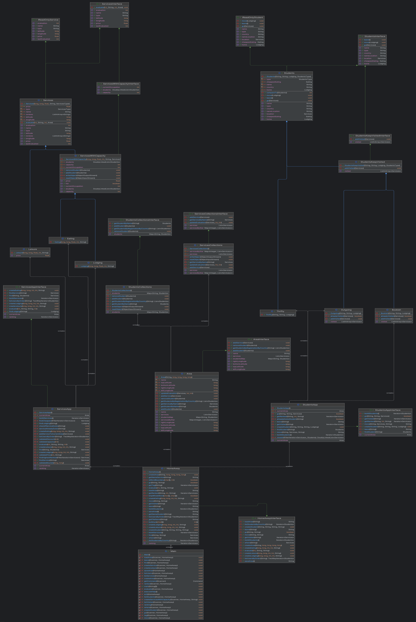

Estruturas de dados
ServicesCollections
- Usamos uma DoublyLinkedList para armazenar os serviços por ordem de inserção uma vez que os temos de listar por ordem de inserção.
- Usamos um ClosedHashTable para armazenas os serviços baseados no nome para conseguir tanto encontrar um serviço como saber se ele existe com O(1), usamos uma ClosedHashTable pois não se remove serviços.
- Usamos uma BSTSortedMap para armazenar os serviços baseados na sua estrela para que possamos aceder rapidamente, O(1) à lista de serviços com determinada avaliação
StudentsCollections
- Usamos uma AVLSortedMap para armazenar os estudantes, uma vez que iremos ter de os listas por ordem alfabética, armazenando numa AVL eles mantêm se organizados por ordem alfabética.
- Usamos uma SEPChainHashTable para armazenar os estudantes baseados no seu país, assim podemos aceder a uma lista com estudantes de determinado país com O(1).
Services
- Usamos uma SinglyLinkedList para armazenar as reviews de determinado serviço pois como nunca as removemos a SinglyLinkedList é a melhor opção.
Services(Serviços que guardam os estudantes que lá estão)
- Usamos uma DoublyLinkedList pois temos que armazenar os estudantes por ordem de chegada.
Students(Estudantes que guardam Services visitados)
- Usamos uma SinglyLinkedList para armazenar os serviços pela ordem pela qual que se visitou o serviço.
- Usamos uma ClosedHashTable para que possam saber se determinado Estudante já visitou aquela serviço antes em O(1), preferimos ClosedHashTable a SepChainHashTabel pois nunca fazemos remoções.
Comando Bounds:
Usa Main, HomeAway, Area,ServicesApp e StudentsApp, tem complexidade temporal O(1)e complexidade espacial O(n) em que n é o comprimento do filename.
Comando Save:
Usa Main, HomeAway e Area, tem complexidade temporal no pior e no melhor caso O(n + m) em que n é o número de serviços e m o número de estudantes e complexidade espacial O(k) em que k é o comprimento do filename.
Comando Load:
Usa Main, HomeAway, Area, ServicesApp e StudentsApp, tem complexidade temporal no pior e no melhor caso O(n + m) em que n é o número de serviços e m o número de estudantes e complexidade espacial O(k+p) em que k é o número de estudantes e p o número de serviços.
Comando Service:
Usa Main, HomeAway, Area, Leisure, Eating, Lodging, ServicesApp, ServicesCollections, tem complexidade temporal O(log n ) tanto no melhor como no pior caso e complexidade espacial O(n) em que n é comprimento do nome.
Comando Services:
Usa Main, HomeAway , Services, ServicesApp, ServicesCollections, tem complexidade no pior e no melhor caso de O(n) em que n é o número de serviços , pois tem que iterar pelo serviços e complexidade espacial O(1).
Comando Student:
Usa Main, HomeAway, Student, Area, StudentsApp, StudentsCollections, tem complexidade temporal O(log n) e complexidade espacial O(m) em que m é o comprimento das strings.
Comando Leave:
Usa Main, HomeAway, Area, StudentsApp, StudentsCollections , Students e Services, tem complexidade temporal O(log n) e complexidade espacial O(m).

Comando Students:
Usa Main, HomeAway, StudentsApp, Area e StudentsCollections, tem complexidade temporal no pior e no melhor caso O(n), em que n é o número de estudantes ,pois tem de iterar pelos estudantes, em que n é o número de estudantes e complexidade espacial O(1).
Comando Go:
Usa Main, HomeAway, Area,StudentsApp e Students, tem complexidade temporal O(1) em e complexidade espacial O(1).
Comando Move:
Usa Main, HomeAway, StudentsApp, ServicesApp e Students, tem complexidade temporal O(1) e complexidade espacial O(1).
Comando Users:
Usa Main, HomeAway, Area, ServicesApp e ServicesCollections e tem complexidade temporal O(m) em que m é o número de Users, pois tem de iterar por todos os users e complexidade espacial também O(1).
Comando Where:
Usa Main, HomeAway, Area e StudentsApp e tem complexidade temporal O(1) e complexidade espacial O(1).
Comando Visited:
Usa Main, HomeAway, Area, StudentsApp e Services, tem complexidade temporal O(m) em que m é o número de serviços que o estudante visitou, pois tem de iterar por todos os serviços visitados e complexidade espacial O(1).
Comando Star:
Usa Main, HomeAway, Area,ServicesApp e Services, tem complexidade temporal O(1) no melhor caso, e O(log n) no pior caso que é caso seja preciso alterar a posição dele na AvlSortedMap , e complexidade espacial O(m) em que m é o tamanho da review.
Comando Ranking:
Usa Main, HomeAway, Area, Services tem complexidade temporal O(m), pois tem de iterar por todos os serviços e complexidade espacial O(m) em que m é o número de serviços do sistema.
Comando Ranked:
Usa Main, HomeAway, Area, StudentsApp e Services e tem complexidade temporal O(n + m) e complexidade espacial O(m), em que n é o número de estudantes e m o número de serviços próximos do estudante.
Comando Tag:
Usa Main, HomeAway, Area,ServicesApp, tem complexidade temporal O(m*r) em que m é o número de serviços e r o número de reviews e tem complexidade espacial O(n).
Comando Find:
Usa Main, HomeAway, Area,StudentsApp e ServicesApp, tem complexidade temporal O(n) em que n é o número de serviços e complexidade espacial O(1).

Conclusão
A solução desenvolvida funciona plenamente, mas poderia ter sido melhorada através do uso de estruturas de dados como LinkedMaps para preservar a ordem de inserção. Isso teria eliminado várias listas auxiliares que foram necessárias apenas para garantir essa ordenação. Ao armazenar serviços e estudantes diretamente em mapas que mantêm a ordem de inserção, muitas operações tornar-se-iam mais simples e diretas, reduzindo a complexidade do código e o risco de inconsistências entre estruturas paralelas.

No entanto, esta alternativa não foi adotada, apesar de reconhecermos que seria uma abordagem superior, porque não fazia parte do package fornecido.

